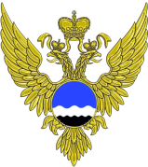
3
ФЕДЕРАЛЬНАЯ СЛУЖБА ПО ГИДРОМЕТЕОРОЛОГИИ И МОНИТОРИНГУ ОКРУЖАЮЩЕЙ СРЕДЫ
(Росгидромет)

фЕДЕРАЛЬНОЕ ГОСУДАРСТВЕННОЕ БЮДЖЕТНОЕ УЧРЕЖДЕНИЕ
«ВЕРХНЕ-ВОЛЖСКОЕ УПРАВЛЕНИЕ ПО ГИДРОМЕТЕОРОЛОГИИ
И МОНИТОРИНГУ ОКРУЖАЮЩЕЙ СРЕДЫ»
(ФГБУ «вЕРХНЕ-ВОЛЖСКОЕ УГМС»)

ГИДРОМЕТЕОРОЛОГИЧЕСКИЙ ЦЕНТР
(ГМЦ)

ул.Бекетова, д.10, г.Нижний Новгород, ГСП-1, 603951 Тел.: (831)412-05-90 Факс: (831)439-58-72
E-mail: pogoda@uprava.nnov.ru; secr_gmc@uprava.nnov.ru

Адреса передачи:
ФБУ «Администрация Волжского бассейна» 431-30-41
Р/ст «Нижний Новгород» ф/т 431-32-10/431-37-85
Диспетчер движения флота Городец ф/т 8(83161)2-88-23
Эл. почта gbu-drive@volgavp.ru; sur_nn@mail.ru; grgs-dis@mail.ru

«ШТОРМ»
Прогноз погоды и волнения по Горьковскому водохранилищу
Участок р. Волга от г. Юрьевец – г. Городец
№ 169
с 08.00 час 13 июля до 08.00 час 14 июля 2025г.
Ветер восточный 7-10 м/с, волнение 60-90 м, при грозе кратковременные усиления до 13 м/с, волнение 100-120 см. Видимость хорошая. Температура воздуха днем 28-30°, ночью около 17-19°.

«ФАКТИЧЕСКАЯ ПОГОДА»
13.07.2025г. 05 час 00 мин
Пункт | Ветер (м/с), волнение (см), видимость (м, км)
Аванпорт | В-2 м/с, порыв 5 м/с, волнение 20 см, видимость хорошая
Чкаловск | В-2 м/с, порыв 5 м/с, волнение 40 см, видимость хорошая
Юрьевец | В-2 м/с, порыв 5 м/с, волнение 30 см, видимость хорошая
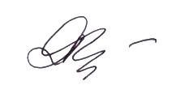

Начальник Гидрометцентра
ФГБУ «Верхне-Волжское УГМС» Л.В. Филина

Дежурный синоптик: Лужбина О.Н. 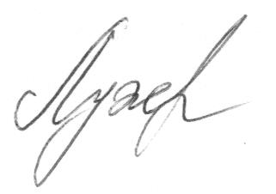
13.07.2025г. 05 час 25 мин

т: 8(831)412-18-89
т: 8(831) 412-10-55

